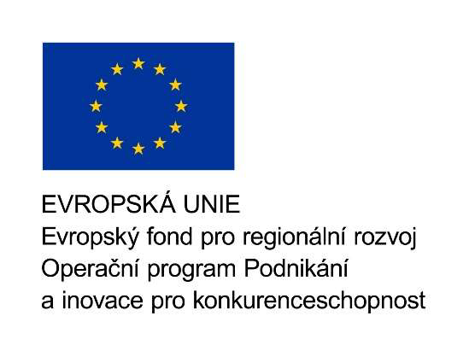 

**Projekt spolufinancovaný z EU z Operačního programu Podnikání a inovace**

**pro konkurenceschopnost**

Název programu: Operační program Podnikání a inovace pro konkurenceschopnost.

Název výzvy: Nízkouhlíkové technologie IV. Výzva – b) Akumulace energie.

Název projektu: Bateriové úložiště pro dobíjecí stanici

Jméno žadatele: Rekupera s.r.o. (IČO: 28819896).

Reg. číslo žádosti: CZ.01.3.14/0.0/0.0/18_242/0016912.

Termín realizace: 5/2020.

Způsobilé výdaje: 490 200,- Kč.

Dotace: 80 % celkových způsobilých výdajů - 392 160,- Kč.

**Popis projektu:**

Cílem projektu bylo pořízení Bateriové úložiště pro dobíjecí stanici elektromobilu, pro zajištění bezemisního provozu při cestách za zákazníky společnosti.

Pořízený bateriovým dobíjecí systém s kapacitou baterií 19,2 kWh, slouží pro dobíjení osobního elektromobilu Hyundai, kde je velikost baterie nad 30 kWh. Bateriový dobíjecí systém spolu s dobíjecí stanicí pro elektromobil jsou provozovány v režimu, kdy společností vybudovaný systém FVE s pořízenou baterií u tohoto dobíjecí systém, je zdrojem energie pro dobíjení baterie elektromobilu a tím se minimalizují náklady spojené s dobíjením elektromobilu, a tím i jeho provozní náklady. Toto řešení zajišťuje po většinu roku energetickou soběstačnost a bezpečnost pro provoz elektromobilu i v případě výpadku dodávky energie ze sítě, snižuje uhlíkovou stopu žadatele a zlepšuje jeho obraz jako sociálně uvědomělého podnikatele.

Realizací tohoto projektu navíc šla firma Rekupera s.r.o. příkladem v oblasti využití moderních technologií, svým klientům, ale i dalším oborově stejně zaměřeným podnikatelům a je tak důvěryhodným podnikatelským subjektem, který sám využívá technologie, které jsou považovány za šetrné k životnímu prostředí a splňující požadavky na udržitelný rozvoj.

Projekt je tak dnes součástí širšího systému, který kombinuje výhody FVE na objektu provozovny, bateriového úložiště, dobíjecí stanice a elektromobilu, který tuto infrastrukturu využívá jako zdroje energií pro vlastní provoz. Spolu s elektromobilem tak provozovna nezatěžuje životní prostředí v oblasti, kde je situována, a to v Pacově.

**Foto z realizace:**

